№ 1
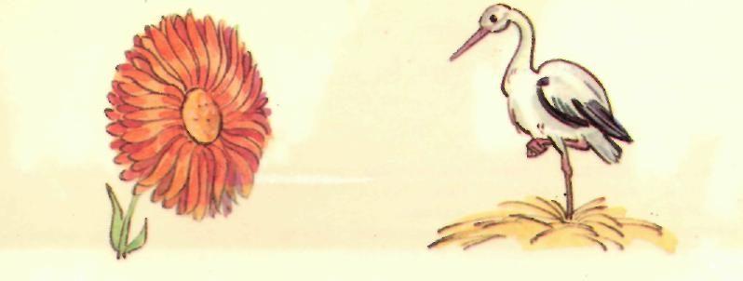
Посмотри на картинку. Этот цветок называется астра. Повтори название цветка.
Астра — это слово. Положи на наборное полотно полоску, которая обозначает слово.
Птица, нарисованная на картинке, называется аист. Повтори название этой птицы.
Аист — это слово. Обозначь полоской слово аист.
Скажи слова астры, аист так, чтобы первый звук слышался дольше других: ааастры, аааист.
Какой звук слышался дольше других? Произнеси его.

№ 2
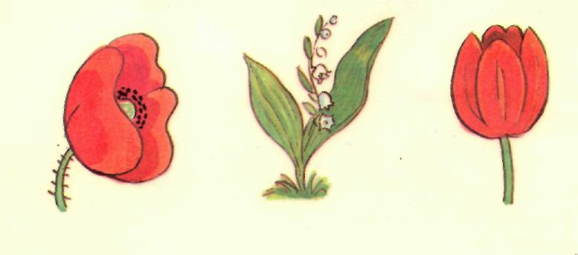

Рассмотри картинки. На первой картинке нарисован мак, на второй – ландыш, на третьей – тюльпан. Покажи, где тюльпан, ландыш, мак.
Тюльпан, ландыш, мак – это слова. Обозначь каждое слово полоской. Произнеси слова так, чтобы звук [а] слышался дольше других: лааандыш.
№ 3
Повторяй каждое слово так, чтобы звук [а] слышался дольше других:
ранец, ластик, лиса, пила, камни, кран, труба.
Произнеси звук [а] вот так: аааааа.
Обрати внимание: при произнесении звука [а] рот широко открыт. Звук [а] произносится с голосом.

№ 4
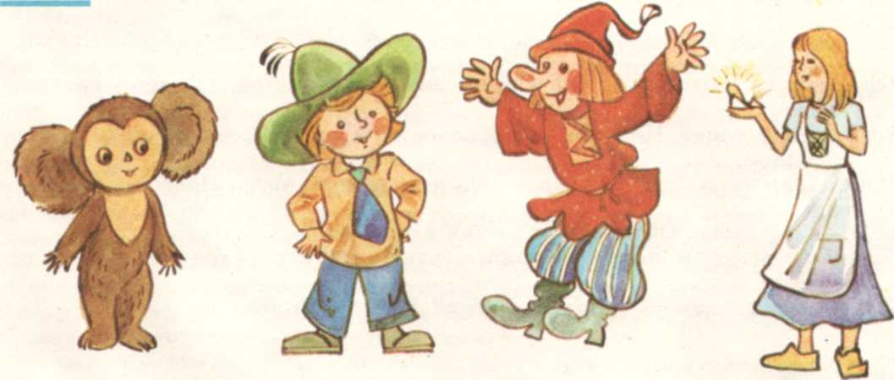
Рассмотри картинки, на которых нарисованы герои сказок. Покажи, где Чебурашка, где Незнайка. Выдели звук [а] в середине слов Чебурашка, Незнайка: Чебурааашка, Незнааайка.
Произнеси звук [а]. Широко ли открыт рот, когда произносится звук [а]? С голосом или без голоса произносится звук [а]?
№ 5
Рассмотри картинки. Назови каждый предмет.
Положи красные фишки на картинки, в названиях которых есть звук [а].
Произнеси эти слова, выделяя звук [а].
Назови одним общим словом стол, шкаф, стул, диван.

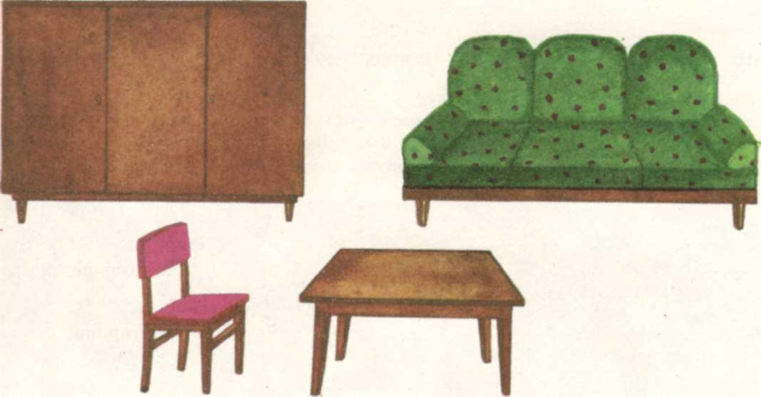

№ 6
Рассмотри картинки. Назови предметы, которые находятся на столе. Положи красные фишки на картинки, в названиях которых есть звук [а]. Чашка, чайник, ложка, вилка, бидон — это ... . (посуда)
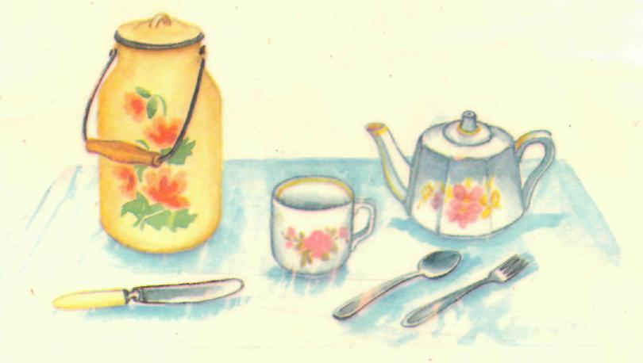
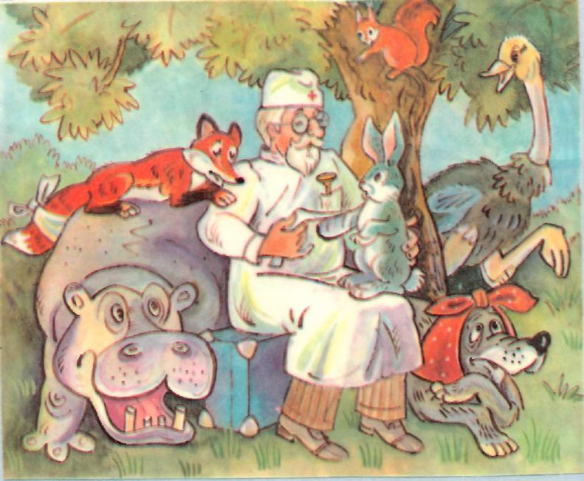
№ 7
Кто нарисован на картинке? Назови имя сказочного доктора. Назови животных.
Обозначь слово Айболит полоской.
Покажи зверей и птиц, в названиях которых есть звук [а].
Звук [а] произносится с голосом. Губы, зубы и язык не создают никакой преграды. Звук [а] — гласный звук.
№ 8
Кого рассматривают дети? Где находится лиса? Дай полные ответы. Скажи слова лиса, мальчик так, чтобы звук [а] слышался дольше других. Придумай детям имена с гласным звуком [а].

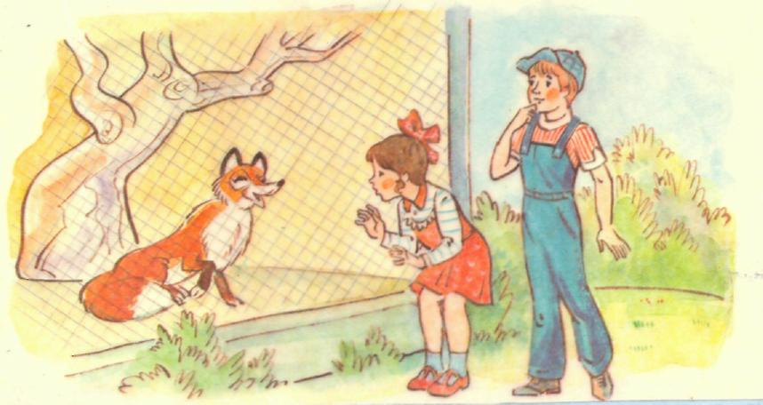

№9
Рассмотри картинку. Найди предметы, в названиях которых есть гласный звук [а].
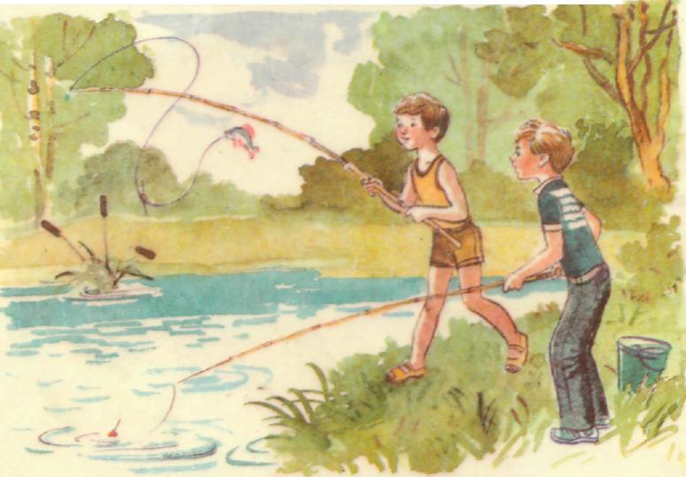
№ 10
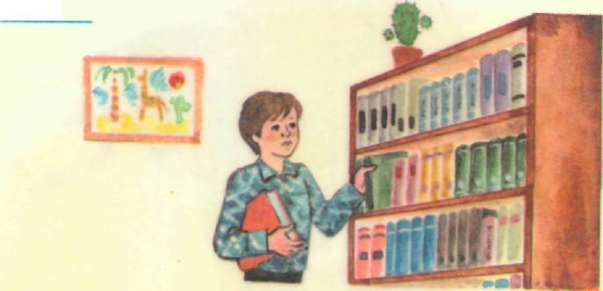
Куда поставил мальчик книгу? Как называется шкаф для книг?
Выдели голосом гласный звук [а] в слове шкаф.
Найди на картинке пять предметов, в названиях которых есть звук [а].

№ 11
Вспомни, в названиях каких учебных вещей есть звук [ а ].
Произнеси эти слова, выделяя звук [ а ].
С голосом или без голоса произносится звук [ а ]?
Образуют ли губы, зубы или язык преграду при произнесении этого звука?
Нарисуй учебные вещи, в названиях которых есть звук [ а ].
Знакомство с буквами А, а.

№ 12
Что нарисовано на картинках?
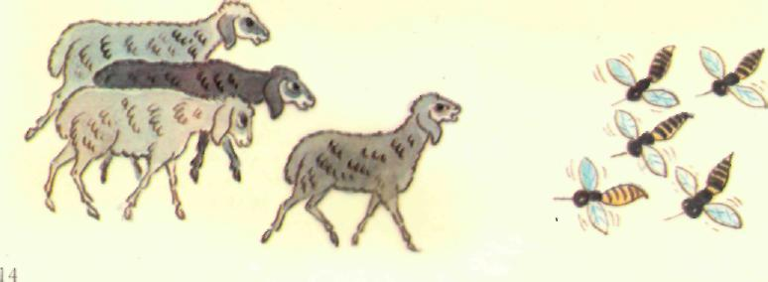

Скажи слова осы, овцы так, чтобы первый звук слышался дольше других: ооосы.
Произнеси этот звук.

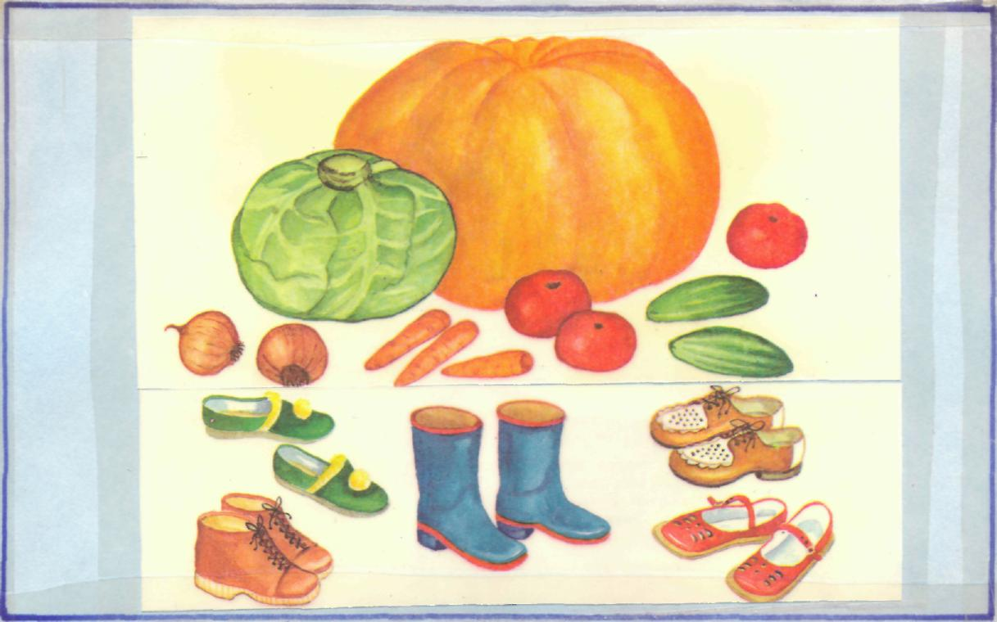

Произнеси первый звук в словах овощи, обувь Капуста, морковь, огурцы, лук, тыква, помидоры — это овощи.
Покажи и назови овощи, нарисованные на картинке. Ботинки, туфли, тапочки, сапоги, сандалии — это ... (обувь).
Покажи и назови обувь, нарисованную на картинке.

№ 13
Рассмотри картинки. Покажи лодку, весло, розу, телефон, лошадь. Называй предметы так, чтобы звук [о] слышался дольше других. Произнеси звук [о] вот так оооо.
Обрати внимание: звук [о] произносится с голосом. Губы, зубы и язык не образуют преграды.
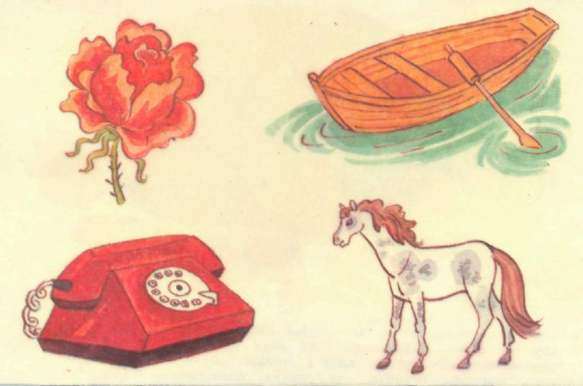
№ 14
Произнеси каждое слово так, чтобы звук [о] слышался в словах дольше других: дом, нож, кот, волки, ведро, конь, смотрит, иголка.
Произнеси звук [о].
С голосом или без голоса произносится звук [о]? Создают ли преграду губы, зубы или язык?
Звук [о] произносится с голосом. Зубы, губы и язык не создают никакой преграды. Звук [о] – гласный звук.

№ 15
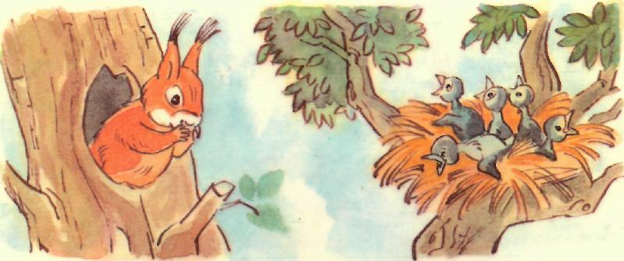
Рассмотри картинки. Где сидит белка? Как называется дом белки?
Произнеси слово дупло так, чтобы последний звук слышался дольше других.
Где сидят птенцы?
Скажи слово гнездо так, чтобы ясно слышался последний звук.
Произнеси звук, который ты слышишь в конце слов гнездо, дупло. Как называется звук [о]?

№ 16
Кто нарисован на картинках? Назови каждого зверя.
Положи красную фишку на изображение животных, в названиях которых есть гласный звук [о].
Произнеси слова так, чтобы звук [о] слышался дольше других.

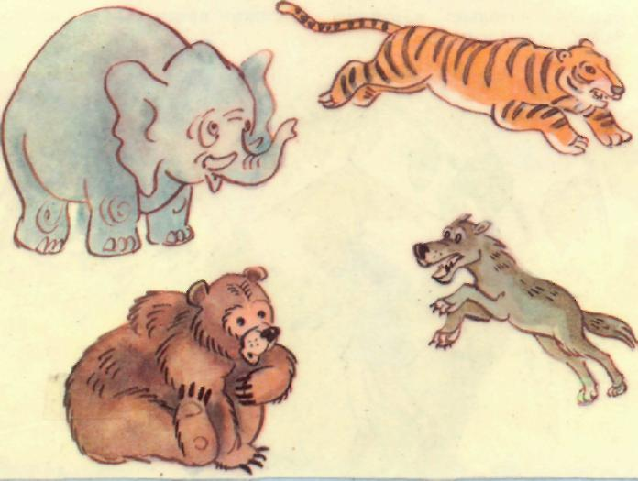

№ 17
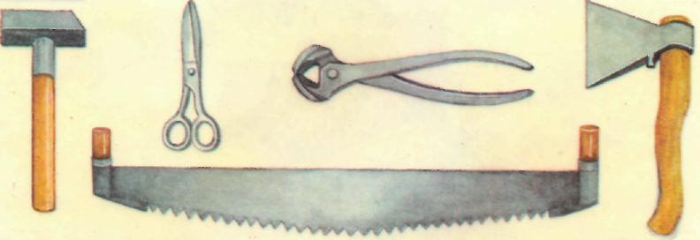

Назови инструменты.
Положи красную фишку на те картинки, в названиях которых ясно слышится гласный звук [о].

№ 18
Поднимай красную фишку, когда услышишь в слове гласный звук [о]:
острый, кукла, доски, соска, дверь, зерно, стекло, обруч, деревянный,
больной, пальто.

Какие ты знаешь острые предметы? Назови их.

Какие ты знаешь деревянные предметы? Назови их.

№ 19
Рассмотри внимательно картинку. Покажи предметы, в названиях которых есть звук [о].
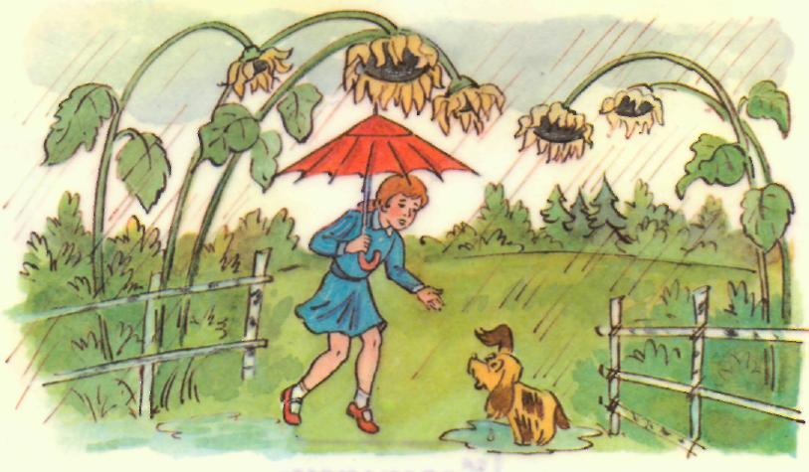

№ 20
Назови имя девочки, которое начинается со звука [о].
Назови слова, в которых есть звук [о]. Произнеси их так, чтобы звук [о] слышался дольше других.
Знакомство с буквами О, о

№ 21
Отгадай загадку. Когда это бывает?
Пусты поля. Дождь поливает.
Мокнет земля. Грач улетает.
С какого звука начинается отгадка?
Выучим загадку наизусть.
Что сказано в загадке о граче?
Грач улетает – это предложение. Обозначь предложение длинной полоской.

Назови первое слово в предложении. Обозначь его короткой полоской

Назови второе слово в предложении. Обозначь его короткой полоской.

Что сказано в загадке о дожде?
Обозначь предложение Дождь поливает длинной полоской.
Скажи первое слово предложения. Обозначь его короткой полоской.
Скажи второе слово предложения. Обозначь его короткой полоской.

№ 22
Произнеси звук [а]. Скажи, с голосом или без голоса произносится звук [а]. Создают ли губы, зубы или язык преграду для выдыхаемого воздуха при произнесении звука [а]?

Произнеси звук [о]. Скажи, с голосом или без голоса произносится звук [о].

Создают ли губы, зубы или язык преграду при произнесении звука [о]?

Губы, зубы и язык не создают преграды при произнесении звуков [а], [о].
Звуки [а], [о] произносятся с голосом. Звуки [а], [о] — гласные звуки.

Слушай слова. Когда услышишь гласный звук [а], поднимай красную фишку: зима, легкий, красный, танк, снежный, зубы, спать, веселый, рукав, праздник, стучит , играет.

Поднимай красную фишку, когда услышишь в словах гласный звук [о]: сок, замок, сад, добрый, сердитый, злой, река, тигр, роет, флаги, звонкий, спорит.

Придумай предложение со словом роет.

Придумай предложение со словом звонкий.

№ 23
Рассмотри картинку.
Найди предметы, в названиях которых есть звук [а], звук [о].
Вспомни, как называются звуки [а] и [о].
Кому нужны портфели, тетради, учебники, пеналы, ручки?
Как называются вещи, необходимые школьнику для учения?

№ 24
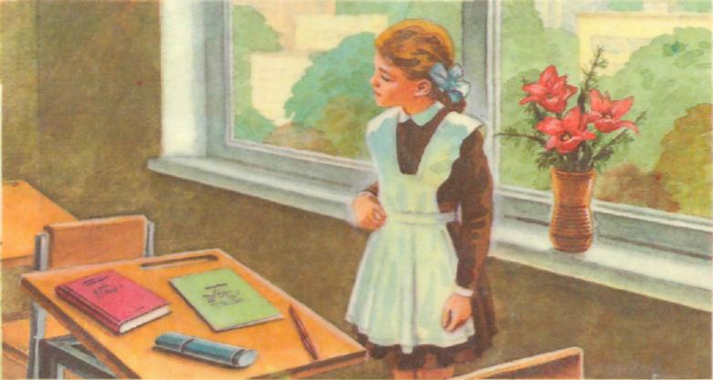

Поднимай букву а, когда услышишь в слове звук [а]: астры, веселый,

бегу, играю, пасмурный, легкий, упал, скачет, рельсы, лист, скатерть.

Придумай предложение со словом пасмурный.

Придумай предложение со словом солнечный.

№ 25
Поднимай букву о, когда услышишь в слове звук [о]: школа, палка,
ровный, солнечный, осы, сухарь, кислый, ночь, высокий, упал, слово,
громкий.

№ 26
Отгадай загадку.
Мы ходим ночью, ходим днем,
Но никуда мы не уйдем.
Скажи слово часы так, чтобы ясно слышался последний звук.
Произнеси звук [ы].
С голосом мили без голоса произносится звук [ы] ?
Обрати внимание: при произнесении звука [ы] губы, зубы и язык не создают преграды выдыхаемому воздуху. Звук [ы] произносится с голосом. Звук [ы] – гласный звук.
Фишкой какого цвета обозначают гласный звук [ы] ?
Придумай предложение о часах.
Нарисуй отгадку.

№ 27
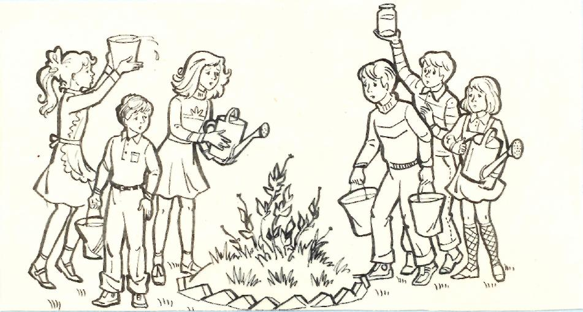
Скажи слово цветы. Послушай стихотворение – шутку.
Дети клумбу поливали, Не растут никак цветы!
Дети слёзы проливали - Может, им поможешь ты?
Ответь словами стихотворения, почему дети проливали слезы. Что нужно нарисовать на картинке, чтобы дети обрадовались? Произнеси последний звук в слове цветы. Вспомни, как называется звук [ы].
Нарисуй на клумбе свои любимые цветы. Скажи, как они называются?

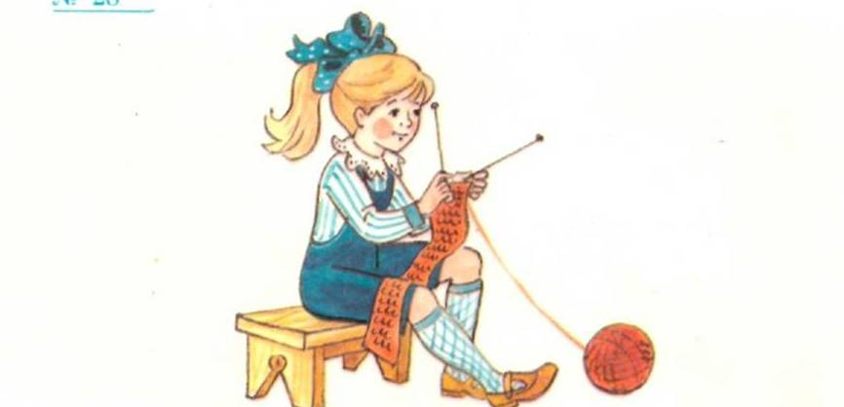
№ 28
Рассмотри картинку. На чем сидит девочка? Что делает
девочка? Обозначь длинной полоской предложение
Девочка вяжет. Называй слова предложения и
обозначай каждое слово короткой полоской.
Какое первое слово в предложении? Назови второе слово
в предложении. Сколько слов в предложении? Чем вяжет девочка?
Положи длинную полоску, которая обозначит предложение Девочка вяжет спицами.
Называй каждое слово предложения и обозначай его короткой полоской. Сколько слов в предложении? Скажи слово спицы. Произнеси последний звук в этом слове.
Как называется звук [ы]?
Найди на картинке предметы, в названиях которых есть звук [а] или [о].
№ 29 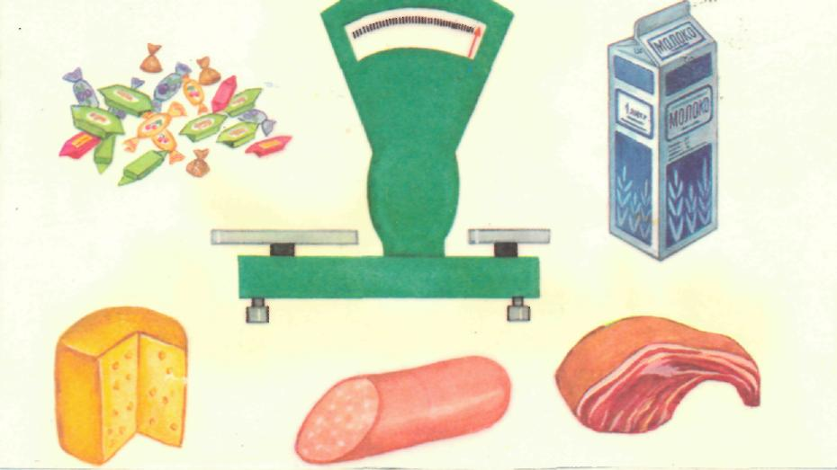
Назови общим словом сыр, конфеты, мясо, крупу, колбасу, молоко. Произнеси последний звук в слове продукты. На чем взвешивают продукты?
Какой последний звук в слове весы?
Положи красные фишки на рисунки, в названиях которых есть звук [ы]. Какие конфеты на вкус и по форме?

№ 30
Вспомни слова со звуком [ы].
Придумай предложения с этими словами.
Знакомство с буквой ы.

№ 31
Внимательно рассмотри картинки.
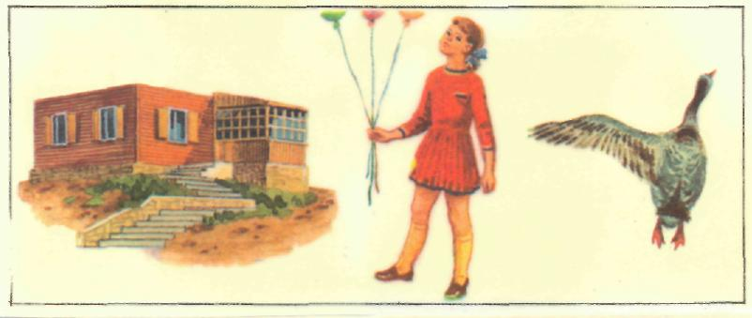
на первой картинке?
Что надо дорисовать на второй картинке?
на третьей картинке?
Поднимай букву ы, когда услышишь в словах звук [ы]: крыша, шары, большой, крылья, стул, пыль, красный, земля, плывет. Как называются звуки [а], [о], [ы]?
№ 32
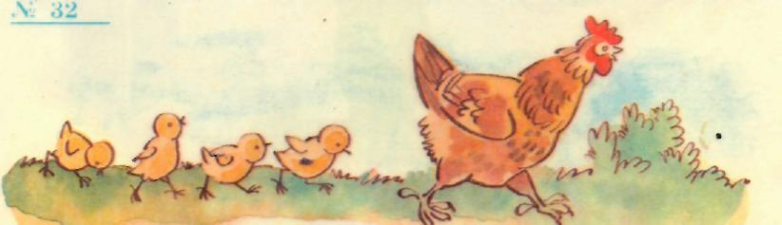

Рассмотри картинку.
Покажи и скажи, кто идет за курицей. Сколько цыплят идет за курицей? Покажи и скажи, кто идет перед цыплятами.
Слушай слова и поднимай буквы а, ы, когда услышишь в словах звуки [а], [ы]: лапки, курица, цыплята, глаз, крылья.

№ 33 Рассмотри картинку.
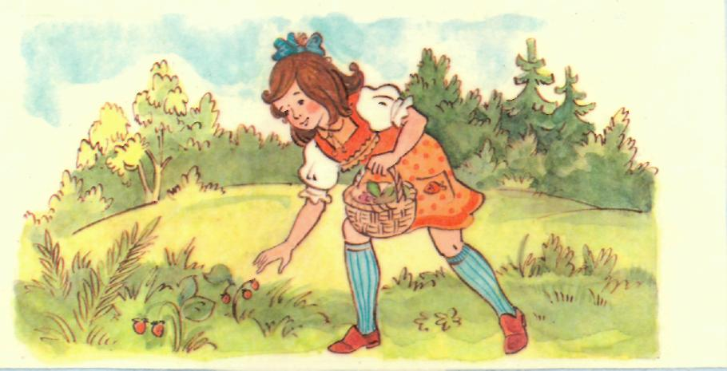
Скажи, что делает девочка. Обозначь длинной полоской предложение Девочка собирает ягоды. Назови слова этого предложения. Обозначь каждое слово короткой полоской. Сосчитай, сколько слов в предложении. Назови слова в предложении Девочка собирает спелые ягоды. Каждое слово обозначь полоской. Сколько слов во втором предложении? Повтори первое предложение. Что обозначают короткие полоски? Повтори второе предложение. Сравни предложения: сколько слов в первом предложении? Сколько слов во втором предложении? Назови слово, которое есть во втором предложении, а в первом предложении нет. Есть ли в словах ягоды и спелые звук [ы]? Найди на картинке два предмета, в названиях которых есть звук [ы], два предмета, в названиях которых есть звук [а], и два предмета, в названиях которых есть звук [о].
Создают ли губы, зубы и язык преграду при произнесении звуков [а], [о], [ы]? С голосом или без голоса произносятся звуки [а], [о], [ы]? Как называются звуки [а], [о], [ы]?
№ 34

Показывай букву Ы, когда услышишь в словах звук [ы]:

Мыло, мыльница, полотенце, сын, дочь, вымытый, грязь, дышит, отдыхает, работает, смелый, рыбак

№ 35
Посмотри на картинки. Что на них нарисовано?
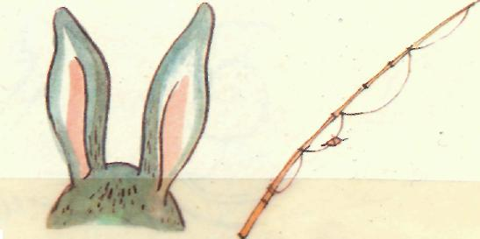
Говори слова так, чтобы первый звук слышался дольше других.
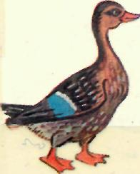
Какой это звук? Произнеси его.

№ 36
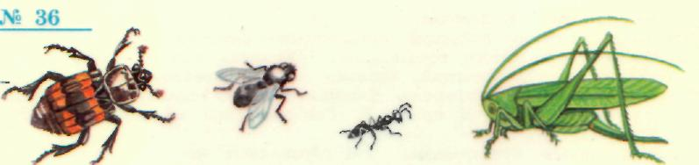
Покажи жука и муху.
Произнеси слова так, чтобы ясно слышался звук [у]. Произнеси звук [у].
Обрати внимание: звук [у] произносится с голосом. Губы, язык и зубы не создают преграды для произнесения звука [у]. Звук [у] — гласный звук.

№ 37

Поднимай красную фишку, когда услышишь в слове гласный
звук [у]: кукла, матрешка, груша, пирамидка, кубики, тарелка, кружка.
Кукла, матрешка, пирамидка, кубики — это ... (игрушки)
В слове игрушки выдели голосом звук [у].
Выдели голосом звук [у] в словах фрукты, посуда.
Фрукты — это ... . Перечисли. Назови посуду.

№ 38
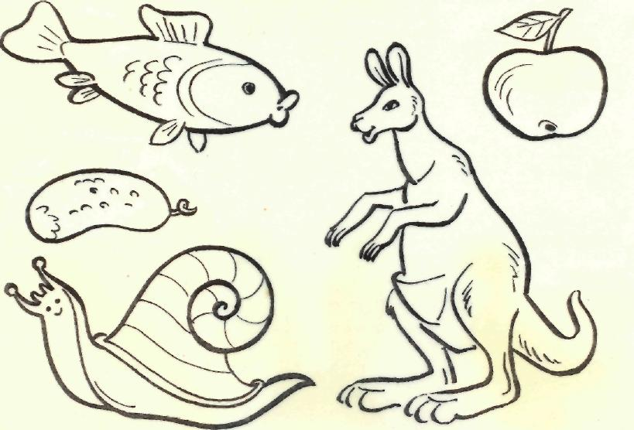
Покажи улитку, рыбу, кенгуру, яблоко, огурец. Перечисли картинки, в названиях которых есть звук [у]. Раскрась эти картинки.

№ 39
Придумай собаке кличку со звуком [у].
Как называется дом собаки?
Есть ли звук [у] в словах конура, будка?
Произнеси протяжно звук [у] в этих словах.
Как называется звук [у]?
Знакомство с буквами У, у.

№ 40
О чем загадка?

Берега зеленые.
Вода красная.
Рыбки черные.
(Г.Виеру.)
В слове арбуз произнеси звук [у] дольше других.
Покажи и скажи, о какой части арбуза сказано: «Берега зеленые»
Какого цвета арбузная корка?
Покажи ту часть арбуза, о которой сказано: «Вода красная».
Покажи и назови то, о чем сказано: «Рыбки черные».
Сосчитай, сколько слов ты услышал: «Берега зеленые».
Сосчитай, сколько слов: «Вода красная».
«Рыбки черные» — сосчитай, сколько слов.

№ 41
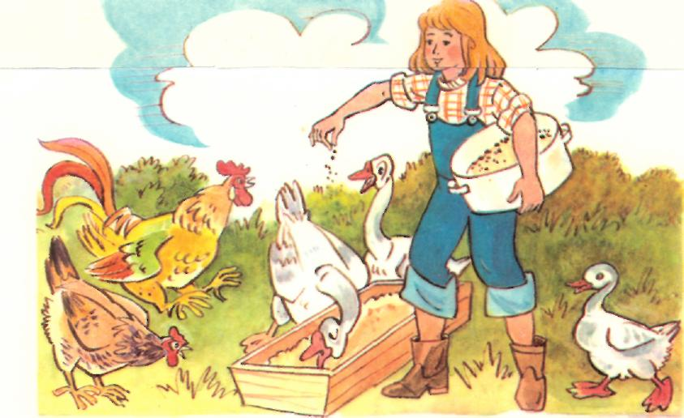
Поднимай букву у, когда услышишь в слове звук [у]: петух, утка, цыпленок, курица, гусь. Кто нарисован на картинке? Курица, гусь, утка, петух — это кто? Что делает девочка? Обозначь длинной полоской предложение Девочка кормит птиц. Называй каждое слово предложения и обозначай его короткой полоской.
Чем кормит девочка птиц? Обозначь полоской предложение Девочка кормит птиц зерном. Обозначай каждое слово предложения.
Сравни два предложения. Сколько слов в первом предложении? Сколько слов во втором предложении? Какое слово появилось во втором предложении? Продолжи предложение Девочка кормит гусей ... .
№ 42
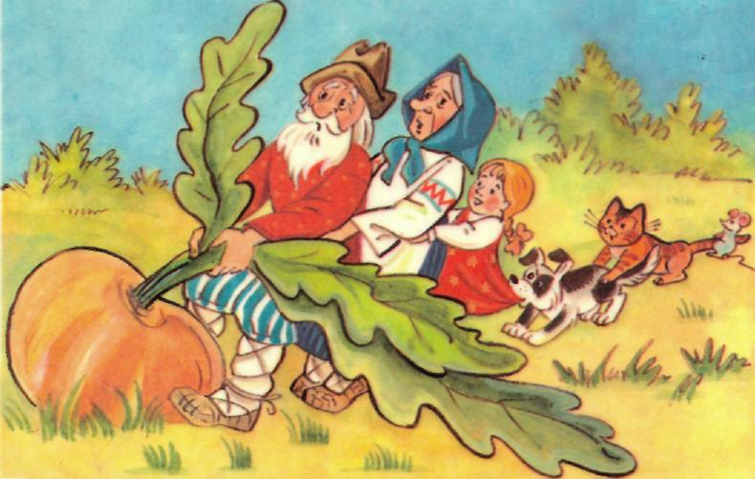
Герои какой сказки изображены на картинке? Назови имена, в которых есть звук [у].
Покажи и назови: кто ухватился за Репку? за Кошку? за Бабку? Покажи и назови: кто стоит перед Мышкой? перед Жучкой? перед Внучкой?

№ 43
Вспомни, в названиях каких игрушек есть звук [у]. Нарисуй куклу, кубики или другие игрушки, в названиях которых есть звук [у].

№ 44
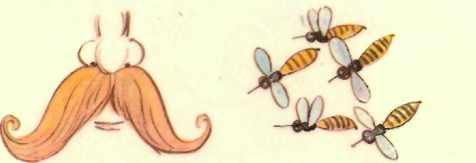
Скажи слово осы так, чтобы первый звук слышался дольше других.
С какого звука начинается слово осы? Покажи букву о.
С какого звука начинается слово усы? Покажи букву у.

№ 45
Что нарисовано на картинках?
Подними букву о и укажи предметы, названия которых начинаются со звука [о].
Подними букву у и укажи предметы, названия которых начинаются со звука [у]. Произнеси эти слова.
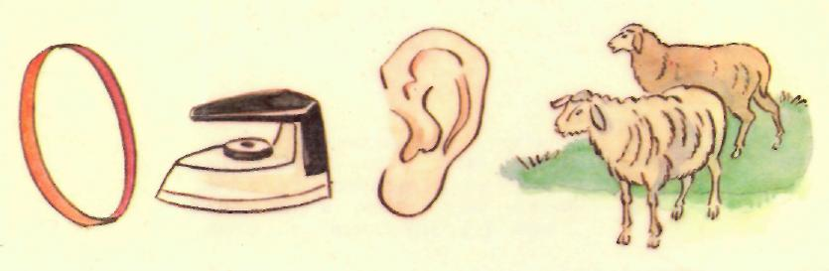

№ 46
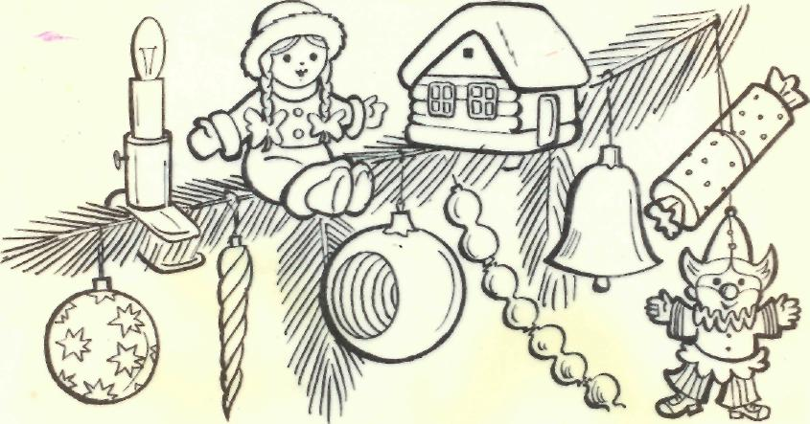
Как называются игрушки, которыми украшают елку? Назови елочные игрушки, которые ты видишь на картинке. Вспомни, как называется звук [у].
Раскрась только те елочные игрушки, в названиях которых есть гласный звук [у].

№ 47
Назови одним общим словом капусту, морковь, картофель, лук, помидоры. Поднимай букву о, когда услышишь в названиях овощей звук [о].
Поднимай букву у, когда услышишь в названиях овощей звук [у]: чеснок, петрушка, помидор, морковь, лук, картофель, кабачок.

№ 48

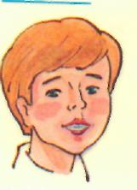
Рассмотри лицо мальчика
Покажи части лица, в названиях которых есть звук [о]. Произнеси эти слова.
Покажи части лица, в названиях которых есть звук [у]. Произнеси эти слова.

.

№ 49
Когда услышишь в словах звук [о], поднимай букву о, а когда услышишь в
словах звук [у], поднимай букву у: ноги, руки, кухня, кушать, ствол,
умный, громкий, поезд, сумка, грустный, воет, дворник, кукуруза.

Придумай предложение со словом воет.

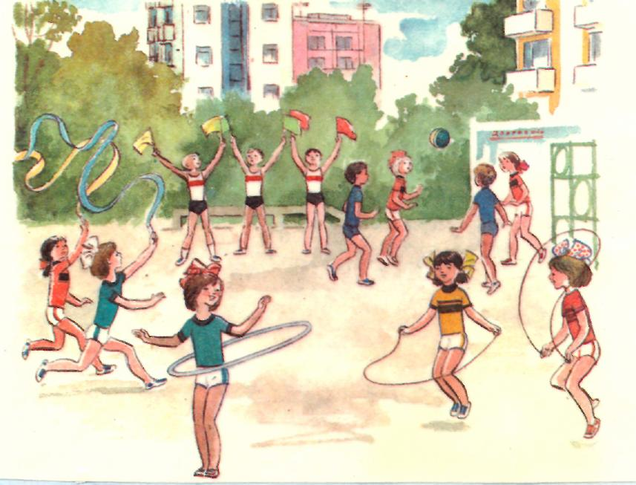
№ 50
Внимательно рассмотри картинку. Как называется площадка для занятий спортом?
Что надето на детях? С какими предметами делают упражнения мальчики и девочки?
Называй изображенные на картинке предметы. Если в названиях есть гласный звук [а], покажи букву а; если есть звук [о], покажи букву о; если есть звук [ы], покажи букву ы; если есть звук [у], покажи букву у.

№ 51
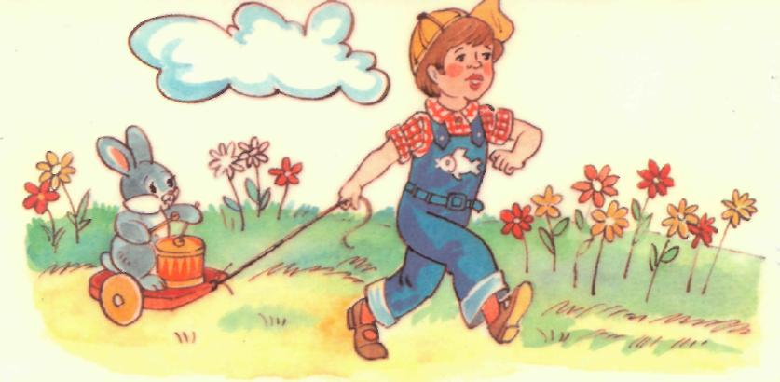
Внимательно рассмотри картинку. Найди на картинке предметы, в названиях которых есть гласный звук [а]. Выдели голосом гласный звук [ы] в словах рыбка, цветы. В названиях каких предметов есть гласный звук [о]? Произнеси слова руки и уши так, чтобы звук [у] слышался дольше других. Что общего в произношении звуков [а], [о], [у], [ы]? Как называют все эти звуки? Гласные звуки обозначай красной фишкой. Чем барабанит заяц? Как называются палочки для барабана? Обрати внимание: в словах барабан, барабанчик, барабанщик, барабанит, барабанные есть общая часть барабан-. _

№ 52
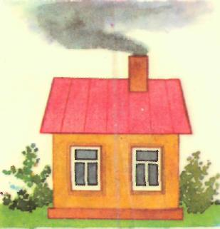
Что нарисовано на картинке?
Произнеси слово дом так, чтобы последний звук слышался дольше других: доммм.
Произнеси последний звук в слове дом.
Скажи слово дым так, чтобы ясно слышался последний звук.
Какой звук ты слышишь?
Произнеси звук [м] вот так: ммм.

№ 53
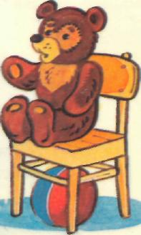
Покажи игрушку на стуле. Где сидит мишка?

Покажи предмет, который лежит под стулом.

Что лежит под стулом? Дай полный ответ.

С какого звука начинается слово маленький?

Произнеси слова мишка, мяч, мячик.

С какого звука они начинаются?

Обрати внимание:

слово маленький начинается со звука [м].

Слова мишка, мяч, мячик начинаются со звука [м'].

Обрати внимание: при произнесении звуков [м], [м¹] губы сомкнуты.

Они образуют преграду для выдыхаемого воздуха.

Звуки [м], [м'] — согласные звуки.

№ 54
Покажи малину, землянику, смородину. Называй ягоды так, чтобы звук [м] слышался в словах ясно. Объясни, почему звук [м] относится к согласным звукам.
Малина, земляника, смородина, вишня, слива, крыжовник — это ... .
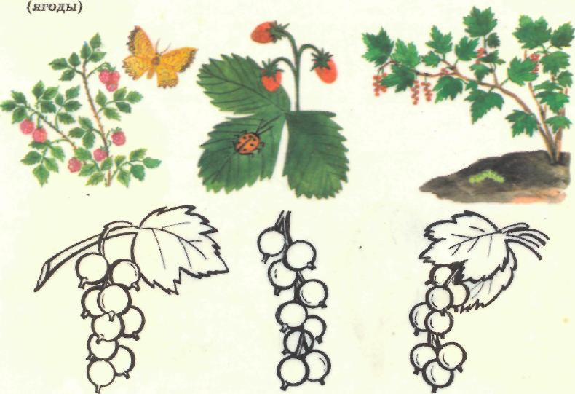
Покажи и скажи, кто сидит на землянике. Кто летит над малиной? Кто ползет под смородиной? Какого цвета бывают ягоды смородины? Раскрась веточки смородины.

№ 55
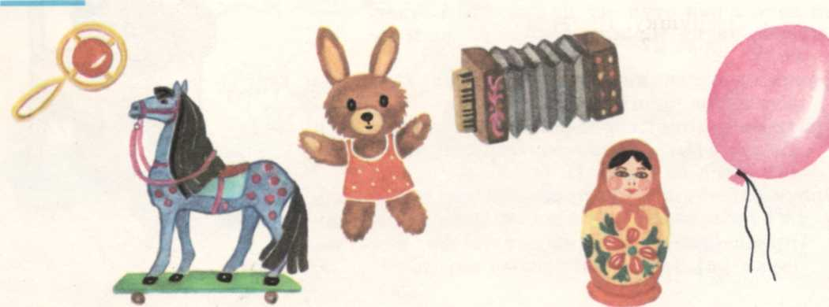
Назови игрушки.
Положи синие фишки на игрушки, в названиях которых есть согласный звук [м].
Что образует преграду, когда произносится согласный звук [м]?
Положи красные фишки на те игрушки, в названиях которых есть звук [а].
Почему звук [а] относится к гласным звукам?
Вспомни слова, в которых звуки [м] и [а] слышатся рядом (мама, малина, машина, Марина).

№ 56
Вспомни и назови имена, в которых есть звук [м] или [м'].
№ 57
Покажи мак, колокольчик, ромашку, розу, василек.
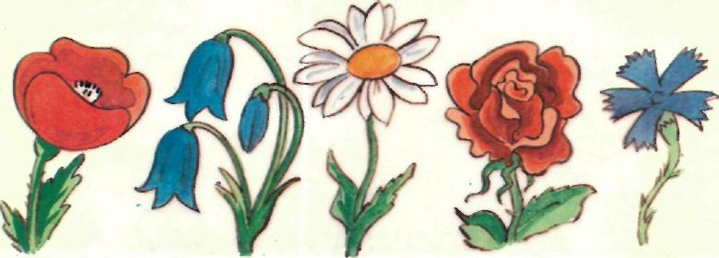
В названиях каких цветов есть звук [м]? Назови эти цветы. Какого цвета мак? Какого цвета колокольчик?
Какого цвета василек? Сравни цветок колокольчика и цветок василька.

№ 58
Покажи Петрушку, Карандаша, Машу и Медведя.
Кто идет первым?
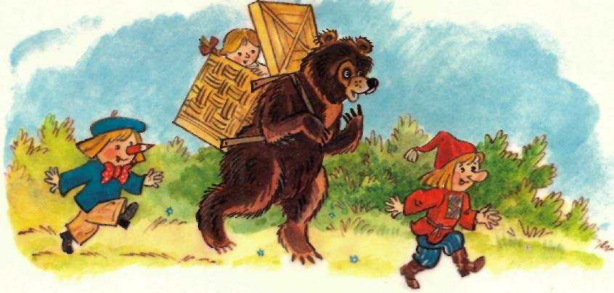
Покажи и скажи: кто идет перед Карандашом? за Петрушкой? за Медведем? перед Медведем? между Карандашом и Петрушкой?
В именах каких сказочных героев есть звук [м] или [м']?
Знакомство с буквами М, м.

№ 59
Поднимай букву м, когда услышишь в словах согласный звук [м] или [м']: молоко, мед,
далеко, медленно, мычит, спит, матрос, шляпа, мебель, гром.
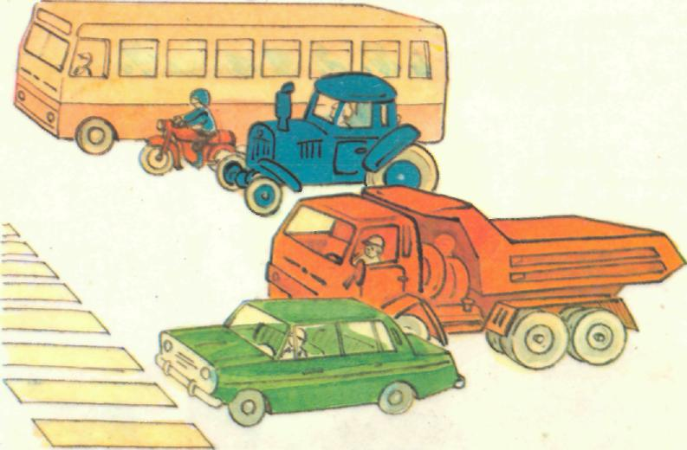
№ 60
Покажи мотоцикл, самосвал, трактор, автобус, легковую машину. Покажи и скажи:
Кто едет между автобусом и трактором? Что едет между мотоциклом и самосвалом?
Между легковой машиной и трактором?
Покажи машины, в названиях которых есть звук [м] . Назови их.
Объясни, по каким признакам звук [м] относится к согласным звукам?
Кто ездит в трамваях, троллейбусах, автобусах? Что возят на грузовиках и самосвалах? Покажи кузов самосвала. Выдели голосом звук [у] в слове кузов.
№ 61

Поднимай букву м, когда услышишь в словах звук [м] или [м']: масло, миска, сыр, мороженое, день, домашний, думает, рисовать, смелый, магазин.

№ 62
Где сидят дети? Скажи слово диван так, чтобы ясно слышался последний звук.
Произнеси звук [н]. Как называются цветы, которые стоят на столе?
Произнеси слово сирень так, чтобы ясно слышался последний звук. Произнеси звук [н'].
Скажи слово телефон так, чтобы ясно слышался последний звук.
Произнеси этот звук.
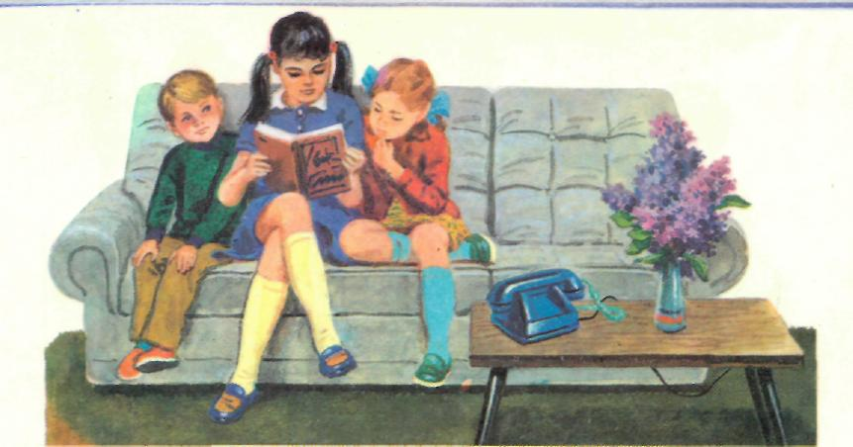

Покажи, кто сидит между младшими детьми. Что делает старшая сестра? Обозначь полоской предложение Старшая сестра читает.
Назови слова предложения. Произнося каждое слово, выкладывай короткую полоску.
Сколько слов в этом предложении? Кому читает старшая сестра? Обозначь полоской предложение
Старшая сестра читает малышам -
Выдели в предложении слова, обозначь их полосками.
Сравни первое и второе предложения: сколько слов в первом предложении? Сколько слов во втором предложении. Какого слова нет в первом предложении?

№ 63
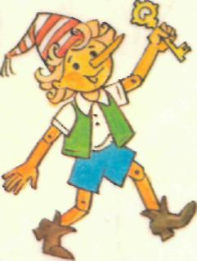
Как зовут игрушечного человечка, который нарисован на картинке?
Какой у Буратино нос?
Какой первый звук в слове нос?
Хлопай в ладоши, когда услышишь в словах звук [н] или [н']: нож, ключик, нитки, Буратино, золотой, длинный, веселый, деревянный.
Произнеси звуки [н], [н'].
Обрати внимание: когда произносится звук [н] или [н'], язык и зубы образуют препятствие.
Звуки [н], [н'] — согласные звуки.

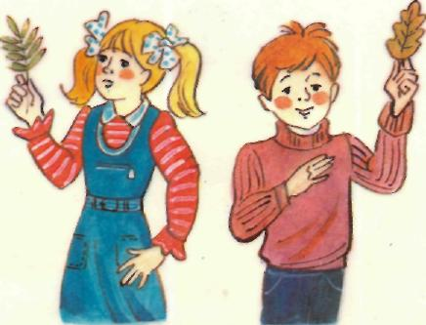
№ 64
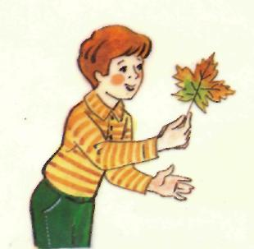
Покажи лист клена, рябины, дуба.

Положи синие фишки на листья тех деревьев,

в названиях которых есть согласный звук [н].

Покажи и скажи, лист какого дерева находится между листьями клена и дуба.

Покажи и скажи, кто стоит между мальчиками

№ 65
Что нарисовано на картинках?
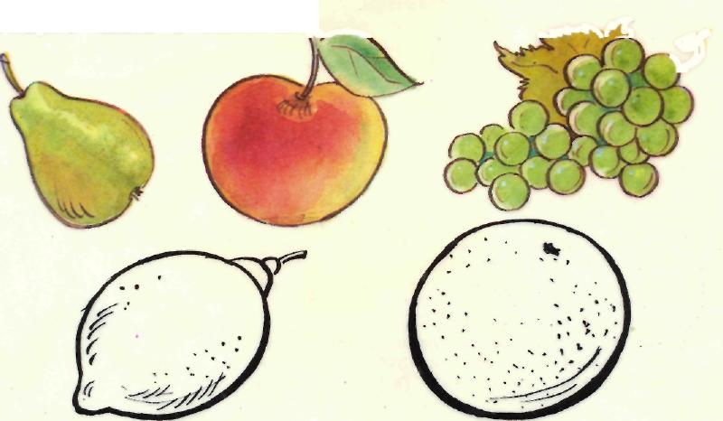
Положи синюю фишку на те фрукты, в названиях которых есть звук [н].
Какого цвета лимон?
Какого цвета апельсин?
Нарисуй и раскрась лимон и апельсин.

№ 66
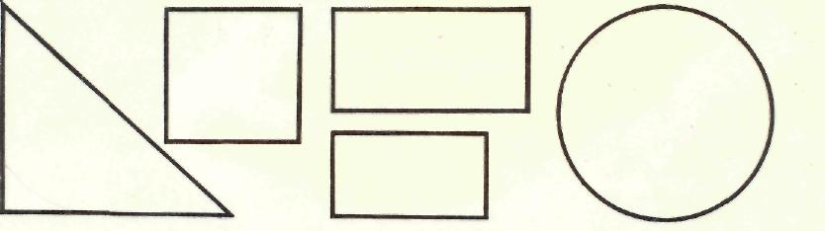

Покажи треугольник, прямоугольник, квадрат, круг.
Раскрась фигуры, в названиях которых есть звук [н'].
Что образует преграду, когда произносится звук [н']?
Вспомни, как называются звуки [н], [н'].

№ 67
Покажи и скажи, под чем стоят мальчик и снеговик. Что дает мальчик снеговику? Для чего мальчик дает снеговику зонт? Нужен ли зонт снеговику? Внимательно рассмотри картинку и найди на ней предметы, в названиях которых есть звук [н] или [н']. Назови их. Знакомство с буквами Н, н.


№ 68
Поднимай букву н, когда услышишь в словах звук [н] или [н']: носки, нитки, чулки, магнитофон, чайник, короткий, красный, сладкий, звонить, телефон, мягкий, железный. Придумай предложения со словом телефон; со словом красный.

№ 69
Рассмотри картинку.
Что покупает девочка?
Обозначь полоской предложение Девочка покупает яблоки.
Выделяй слова в предложении и обозначай каждое слово полоской.
Дай девочке имя, которое начинается со звука [н] или [н'].
Обозначь полоской предложение Нина купила много яблок.
Выделяй слова в предложении и обозначай их полосками.
Покажи и скажи, кто стоит: перед мужчиной? за девочкой?
после мужчины? перед старушкой? между девочкой и старушкой?
Кем работает женщина, которая взвешивает яблоки?

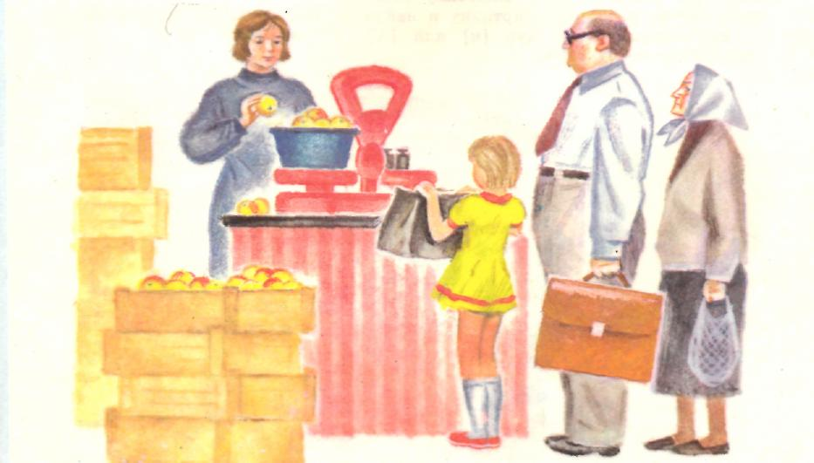

№ 70
Отгадай загадку.
Плещет теплая вода. Отгадайте, вспомните:
В берегах из чугуна. Что за море в комнате?
(А.Рождественская.)
Покажи на картинке и скажи, какая часть ванны названа «берега». Скажи слово ванна так, чтобы ясно слышался первый звук. Произнеси звук [в]. С какого звука начинается слово ведро! Произнеси звук [в']. Скажи слово вода так, чтобы ясно слышался первый звук. С какого звука начинается слово вода! С какого звука начинается слово вешалка!
Обрати внимание: при произнесении звуков [в], [в'] губы и зубы образуют преграду. Звуки [в], [в'] — согласные звуки.
Внимательно рассмотри картинку. Найди предметы, в названиях которых есть звук [в] или [в'].
Найди предметы, в названиях которых есть звуки [н], [н'].
Что образует преграду, когда произносятся звуки \[н], [н'], [м], [м'], [в], [в']?
Как называются звуки [м], [м'], [н], [н'], [в], [в']?
При произнесении согласных звуков губы, зубы или язык образуют преграду.
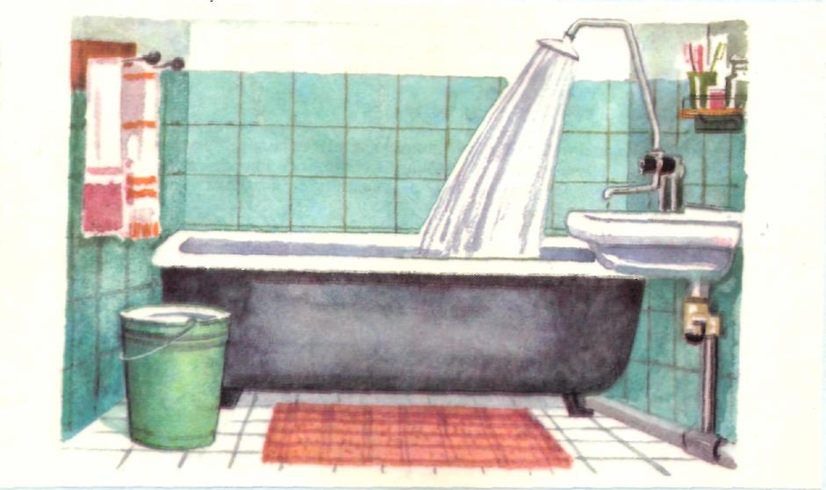

№ 71
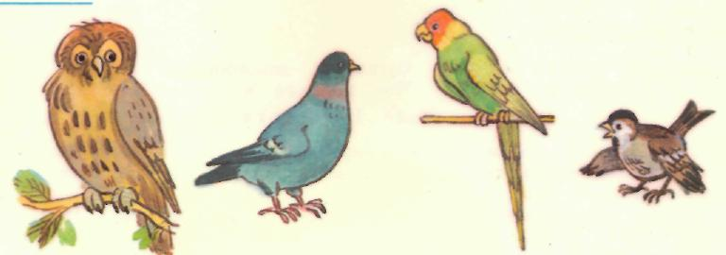

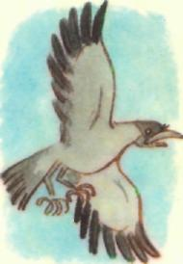
Покажи сову, попугая, ворону, голубя, воробья. Положи синие фишки на изображение тех птиц, в названиях которых есть согласный звук [в].
Сколько крыльев у птицы? Выдели голосом звук [а] в слове два. Как называется звук [а]?
Произнеси слово два так, чтобы звук [в] слышался дольше других. Как называется звук [в]?
Объясни, почему звук [в] относится к согласным звукам.
Как называется нос у птицы?
Что делают птицы клювом?

№ 72
Рассмотри картинки. Покажи колокольчик, василек, гвоздику, ромашку, мак, одуванчик. В названиях каких цветов есть звук [в]? Раскрась только те цветы, в названиях которых есть звук [в].

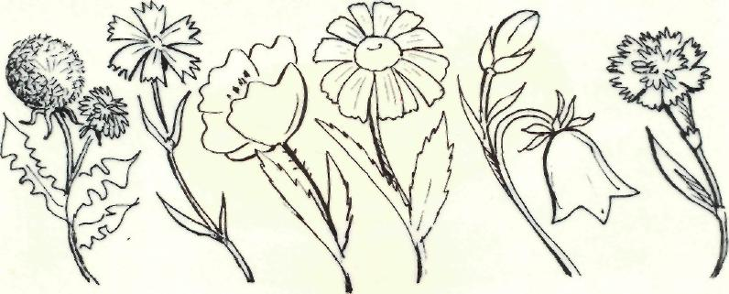

№ 73

Вспомни и назови имена, в которых есть звук [в] или
[в']. Объясни, по каким признакам звук [в] относится
к согласным звукам.

№ 74

Послушай стихотворение-шутку.
Воробья врачи спасли, Вертолет вертел винтами
В вертолет его внесли Волновал траву с цветами.
(Г.Виеру)

Поднимай руку, когда услышишь слово со звуком [в] или [в/].
Знакомство с буквами В, в.

№ 75
Как перекликаются люди в лесу?
Под картинкой начерчены клеточки.
Их столько, сколько звуков в слове ау.
Сосчитай, сколько клеток под картинкой.
Сколько звуков обозначают две клетки?
Произнеси слово ау так, чтобы долго слышался первый звук: ааау.
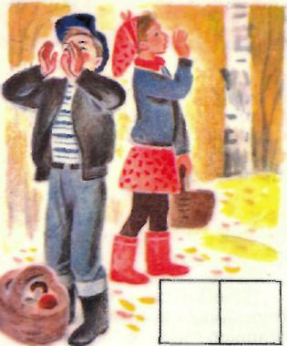
Какой звук ты услышал?
Как называется звук [а]?
Положи красную фишку в первую клетку. Назови гласный звук, который ты обозначил красной фишкой.
Произнеси слово ау так, чтобы долго слышался второй звук: аууу.
Обозначь его красной фишкой. Какой гласный звук ты обозначил?
Покажи в схеме первый звук.
Произнеси его.
Покажи второй звук.
Произнеси его.

№ 76

Как плачет маленький ребенок?
Что обозначают начерченные клеточки?
Сколько звуков в слове УА?
Произнеси слово УА так, чтобы первый звук слышался долго: УУУА.
Произнеси первый звук слова УА.
Обозначь гласный звук [у] красной фишкой.
Произнеси слово УА так, чтобы долго слышался второй звук: УААА
Произнеси второй звук слова УА.
Обозначь гласный звук [а] красной фишкой.
Покажи в схеме первый звук.
Произнеси его
Какой звук слышится за звуком [У]?

№ 77
Какому животному говорят но?
Сколько клеток в схеме слова но?
Сколько звуков в слове но?
Скажи слово так, чтобы ясно слышался первый звук.
Какой первый звук в этом слове?
Как называется звук [н]?
Положи синюю фишку в первую клетку.
Какой звук ты обозначил синей фишкой?

Произнеси слово но так, чтобы долго слышался второй звук.
Произнеси второй звук в этом слове.
Звук [о] гласный или согласный?
Положи красную фишку во вторую клеточку.
Какой звук ты обозначил второй фишкой?
Покажи в схеме звукового состава слова но место звука [н] и звука [о].
Замени фишку, которая обозначает гласный звук [о], буквой о.

№ 78

Какое домашнее животное мычит? Как мычит корова?
Сколько клеток в схеме звукового состава слова му?
Сколько звуков в слове му?
Произнеси слово му так, чтобы первый звук слышался ясно.
Какой звук ты услышал?
Как называется звук [м]?
Возьми синюю фишку и положи ее в первую клетку.
Какой звук ты обозначил?
Произнеси слово му так, чтобы долго слышался последний звук
Произнеси этот звук.
Обозначь гласный звук [у] фишкой.
Фишкой какого цвета ты обозначил гласный звук [у]?
Называй звуки слова му один за другим и показывай их место в схеме
Замени фишку, которая обозначает гласный звук [у], буквой у.

№ 79
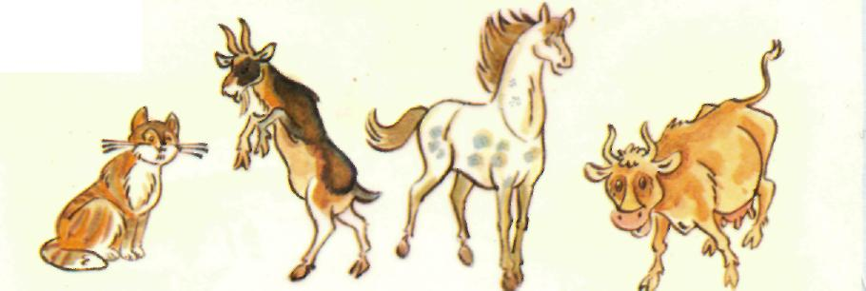
Назови животных, нарисованных на картинках.
Покажи и скажи: кого ты видишь между коровой и козой? перед
козой? за козой? между кошкой и лошадью?
Где живут эти животные? Какие это животные?

№ 80
Назови цветок, нарисованный на картинке.
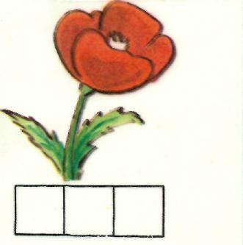
Что обозначают три клетки под картинкой? Произнеси слово мак так, чтобы ясно слышался первый звук. Произнеси этот звук. Обозначь синей фишкой согласный звук [м]. Произнеси слово мак так, чтобы звук [а] слышался дольше других. Обозначь фишкой гласный звук [а]. Скажи слово мак так, чтобы ясно слышался последний звук. Произнеси последний звук слова мак. Обозначь синей фишкой согласный звук [к]. Последовательно называй звуки в слове мак и показывай их место в схеме звукового состава слова. Замени фишку, обозначающую гласный звук [а], буквой а. Произнеси звук [к].
Обрати внимание: при произнесении звука [к] язык образует преграду. Звук [к] — согласный звук.

№ 81
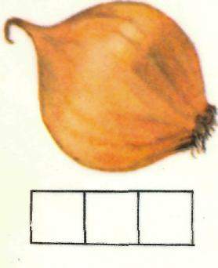
Что нарисовано на картинке? Почему под картинкой три клетки? Скажи слово лук так, чтобы первый звук слышался дольше других. Произнеси первый звук в слове лук. Обозначь согласный звук [л] синей фишкой.
Скажи слово лук так, чтобы ясно слышался второй звук. Произнеси его. Вспомни, как называется звук [у]. Обозначь в схеме звукового состава слова гласный звук [у] красной фишкой.
Произнеси слово лук так, чтобы ясно слышался последний звук. Произнеси его. Обозначь согласный звук [к] синей фишкой.
Называй последовательно все звуки слова лук, оказывай их место в схеме. Каким звуком оканчивается слово лук? Почему звук [к] относится к согласным звукам? Замени фишку, которая обозначает гласный звук [у], буквой.

№ 82
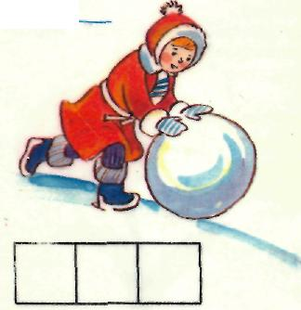
Рассмотри картинку. Из чего девочка лепит ком?
Сколько слов в предложении Девочка лепит снежный ком?
Обозначь длинной полоской предложение, а короткими полосками — каждое слово этого предложения.
Называй последовательно звуки в слове ком. Каждый звук обозначай в схеме фишкой.
Назови согласные звуки в слове ком. Назови звук между согласными.
Замени фишку, которая обозначает звук [o], буквой.

№ 83

Отгадай загадку. Мягкие лапки, а в лапках — царапки.
Глядя на картинку, расскажи, какая кошка. Какие котята?

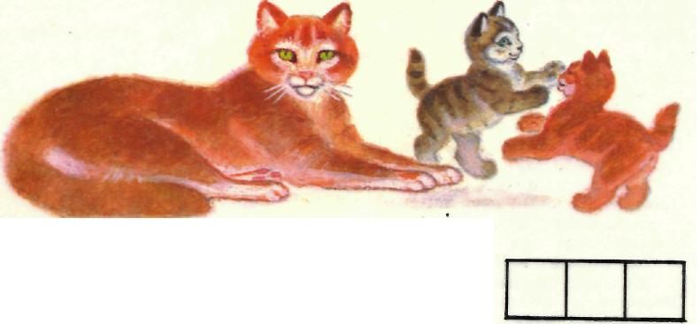
С какого звука начинается слово кошка? Выдели в слове кошка еще один звук [к]. С какого звука начинается слово котята? Выдели последовательно звуки в слове кот.
Знакомство с буквами К, к.

№ 84
Рассмотри картинку. Кого кормят дети? Произнеси первый и последний звук в слове кролик. Как называются детеныши кроликов? С какого звука начинается слово крольчата! Вспомни, как называется звук [к].
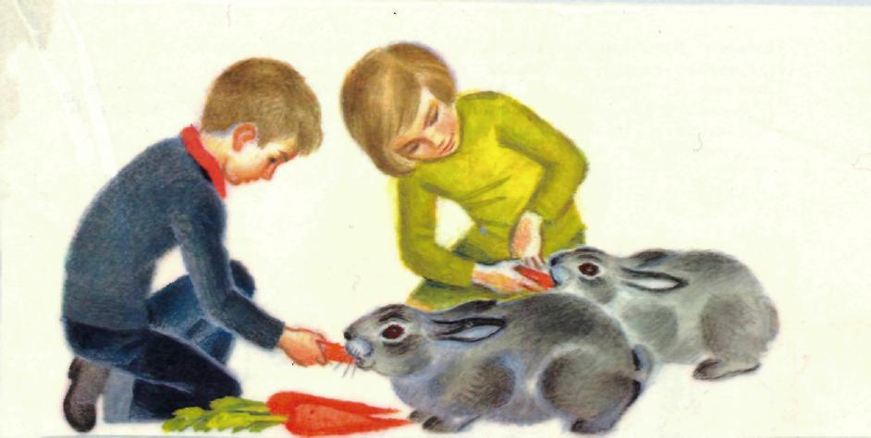
Поднимай букву к, когда услышишь в словах звук [к]: мальчик, дети, девочка, кормит, морковь. Обозначь длинной полоской предложение Дети кормят кроликов. Каждое слово предложения обозначь короткой полоской.
Чем дети кормят кроликов?
Обозначь длинной полоской предложение Дети кормят кроликов морковкой.
Обозначь короткой полоской каждое слово предложения.
Сравни количество слов в первом и во втором предложениях.
Что грызет кролик?
Послушай предложение Кролик грызет морковку. Назови первое, второе и третье слова этого предложения.
Расскажи, какая морковка, какой кролик.

№ 85
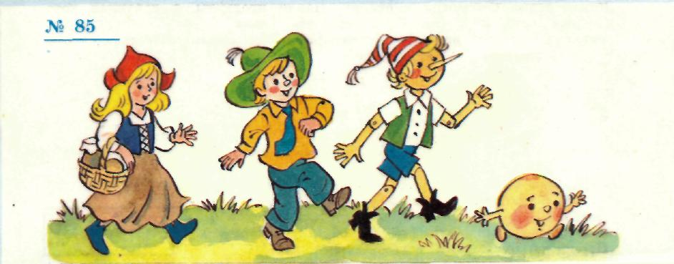

Покажи Буратино, Красную Шапочку, Незнайку, Колобка.
В именах каких сказочных героев есть звук [к]?
Покажи и скажи, кто идет: за Колобком? между Колобком и Незнайкой? перед Красной Шапочкой? за Незнайкой? между Буратино и Красной Шапочкой? перед Буратино?

№ 86
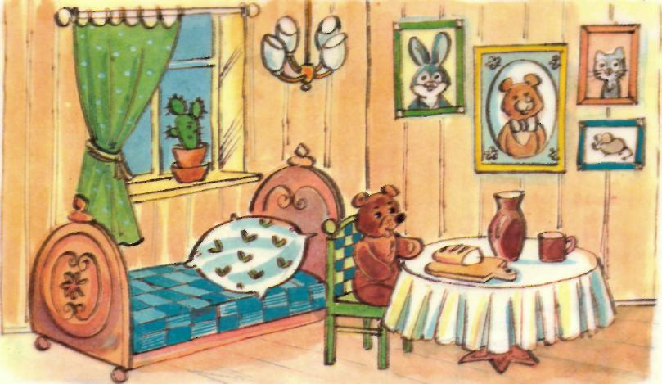
Внимательно рассмотри картинку. Найди предметы, в названиях которых есть звук [к]. Произнеси эти слова. Объясни, почему звук [к] относится к согласным звукам.

№ 87
Чем едят суп? Из чего едят суп?
Скажи одним предложением, чем и из чего дети едят суп.
Посмотри на схему звукового состава слова суп. Сколько звуков в слове суп?
Последовательно (один за другим) выдели звуки из слова суп.
Обозначь звуки фишками.
Назови звук, который слышится после звука [с].
Замени гласный звук [У] буквой У.
Произнеси последний звук в слове суп.

Обрати внимание: при произнесении звука [п] губы плотно сжаты, струя воздуха с силой прорывается через эту преграду. Звук [п] — согласный звук.

№ 88
Послушай стихотворение.
Что за сестры! Ставит всё на полки.
Прямо чудо! Ну, а третья подбирает
Эта вымыла посуду, На полу осколки.
Та посуду вытирает (Е.Ильина)
Что делает первая сестра? Что делает вторая сестра? Что подбирает третья сестра? Объясни, почему на полу появились осколки.
Слушай стихотворение и поднимай синюю фишку, когда услышишь в словах согласный звук [п].

№ 89
Последовательно выдели звуки в слове пол.
Обозначь каждый звук фишкой.
Замени фишку, обозначающую гласный звук, буквой.
Последовательно выдели звуки в слове МУ.
Обозначь каждый звук фишкой.
Замени фишку, обозначающую гласный звук [у], буквой.
Какой звук слышится перед У?
Замени в схеме букву у буквой ы. «Прочитай», какое слово получилось.
Выдели звуки в слове но. Обозначь фишкой каждый звук.
Замени фишку, обозначающую гласный звук, буквой.
Какой звук ты слышишь перед о?
Замени букву о буквой а. Какое слово получилось?

№ 90
Отгадай загадку.
Пять братцев вместе родились, а росту разного.

Посмотри на свою руку: она поможет тебе найти отгадку.
С какого звука начинается слово пальцы?
Сколько пальцев на руке?
С какого звука начинается слово пять?
Произнеси звук [п].
По каким признакам звук [п] относится к согласным звукам?

№ 91
Рассмотри рисунки.
Пальто, плащ, шуба, кофта, брюки, шарф, куртка, платье — это ... (одежда)
Положи синие фишки на картинки, в названиях которых есть
согласный звук [п]. Знакомство с буквами П, п.
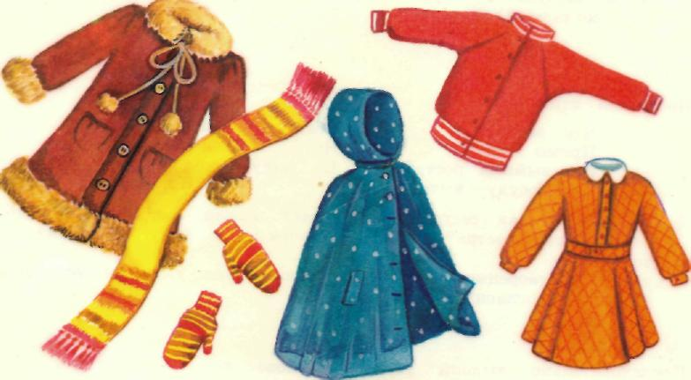

№ 92

Поднимай букву П, когда услышишь в названиях профессий звук [п]: повар, пастух, врач, пожарник, художник, портниха, продавец, шофер, строитель, тракторист, парикмахер.
Кем работает человек, который лечит людей?
Кем работает человек, который пасет животных?
Кем работает человек, который воспитывает детей в детском саду?

№ 93
О ком эта загадка?
С людьми дружит, Дом сторожит, Живет под крылечком, А хвост колечком.
Скажи слово собака так, чтобы ясно слышался первый звук. Произнеси звук [с].
Обрати внимание: когда произносится звук [с], губы, зубы и язык образуют преграду. Звук [с] — согласный.
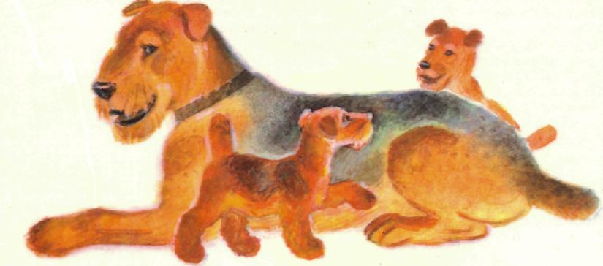
Посмотри на картинку и скажи, что делает собака. Сосчитай, сколько слов в предложении Собака лежит. Что делают щенки? Сосчитай, сколько слов в предложении Щенки играют. Расскажи, какая собака, какие щенки.

№ 94
Выделяй последовательно (друг за другом) звуки в слове усы. Каждый звук обозначай фишкой. Почему ты обозначаешь звуки [у], [ы] красными фишками? Назови гласные звуки в слове усы. Покажи их место в схеме звукового состава слова. Замени фишки, обозначающие гласные звуки, буквами. Покажи в схеме место звука, который находится между у и ы. Произнеси этот звук.
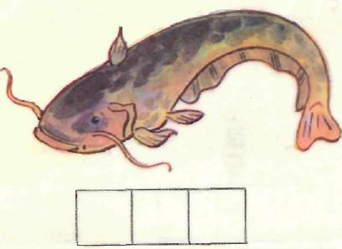
Замени букву у буквой о. «Прочитай» слово. Посмотри на картинку, на которой нарисован сом. Что обозначают клеточки под картинкой?
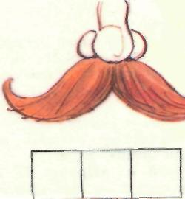
Сколько звуков в слове сом? Выделяй последовательно звуки в слове сом. Обозначай звуки фишками. Назови согласные звуки в слове сом. Покажи их место в схеме.
Покажи в схеме место звука, который находится между согласными. Произнеси этот звук. Обозначь гласный звук [о] буквой. «Прочитай» слово.

№ 95
Посмотри на картинку. Откуда выпал кусок сахара? Около чего лежит выпавший кусок сахара? Произнеси последний и первый звук в слове кусок. Покажи карточку с буквой к.
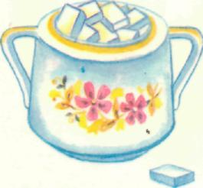
Скажи слово сахар так, чтобы первый звук слышался дольше других. Произнеси его отдельно. Какой вкус имеет сахар? Какой первый звук в слове сладкий? Что образует преграду, когда произносится звук [с]? Произнеси первый звук в слове селедка. Как называется звук [с']? Какая селедка на вкус?
С какого звука начинается слово соленая? Придумай предложение со словом сладкий (-ая). Составь предложение со словом соленый (-ая). Знакомство с буквами С, с.

№ 96

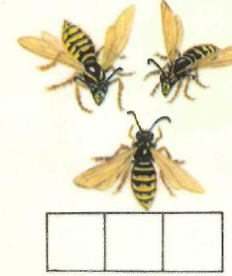
Выделяй друг за другом звуки из слова осы. Обозначай каждый звук фишками.
Покажи в схеме место первого звука. Произнеси его. Почему ты обозначил звук [о] красной фишкой?
Какой звук следует за звуком [о]? Произнеси его.
Почему ты обозначил звук [с] синей фишкой?
Покажи в схеме место последнего звука. Произнеси последний звук в слове осы.
Какой фишкой ты обозначил звук [ы] и почему?
Сколько гласных звуков в слове осы?
Замени фишки, обозначающие гласные звуки, буквами. «Прочитай» слово.
Замени букву ы буквой а. «Прочитай» получившееся слово.

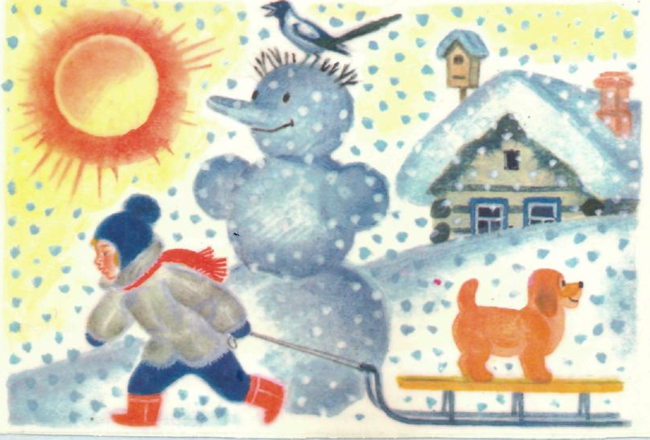
№ 97
Посмотри на картинку и найди шесть предметов, названия которых начинаются со звука [с]. Сосчитай, сколько слов в предложении Девочка везет санки. Говоря каждое слово, выкладывай полоски. Кого катает девочка? Сколько слов в предложении Девочка катает собачку? Найди на картинке и назови предметы из снега. Как называется кукла из снега? Как зовут внучку Деда Мороза?
Обрати внимание: слова снег, снеговик, снегурочка имеют общую часть снег-. Из чего сделан нос у снеговика? Выделяй последовательно звуки в слове нос. Каждый звук, который ты произносишь, обозначай цветной фишкой.
№ 98
Выучим эти стихотворные строки наизусть.
Всегда у нас весело в классе.
Да здравствует дружба!
Ура! (И.Дик.)
Последовательно выдели звуки в слове ура.
Сосчитай, сколько всего звуков в слове ура.
Назови гласные звуки в слове ура. Сосчитай их. Замени фишки, обозначающие гласные звуки, буквами.
Назови согласные звуки в слове ура. Сколько их?

№ 99
Послушай стихотворение
Самолет построим сами Понесемся над лесами
Понесемся над лесами А потом вернемся к маме.
(А.Барто)
Поднимай букву с, когда услышишь в словах звук [с] или [с/].
Выучим стихотворение наизусть.

№ 100
Что нарисовано на картинке? Для чего нужны иголка и нитка?
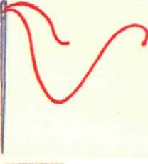
Как называется профессия человека, который шьет костюмы, юбки, платья, рубашки? Кем работает человек, который шьет одежду? Скажи слово нитка так, чтобы звук [и] слышался дольше других. Скажи слово иголка. Произнеси звук, который ты слышишь в начале слова.
Обрати внимание: звук [и] произносится с голосом. Выдыхаемый воздух не встречает преграды. Звук [и] — гласный звук.
№ 101
Рассмотри рисунок. Что лежит на тарелках? Малина, клубника, смородина, вишня, слива — что это? Называй ягоды так, чтобы звук [и] слышался дольше других. Объясни, почему звук [и] относится к гласным звукам. Нарисуй на пустой тарелке ягоду, в названии которой есть звук [и].
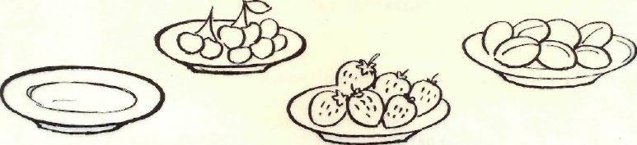

№ 102
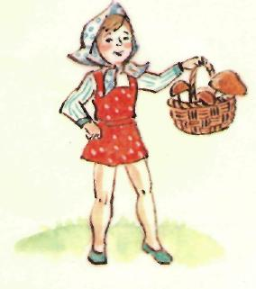
Рассмотри картинку. Расскажи, что нарисовано на ней.
Найди на картинке два предмета, в названиях которых есть звук [и].
Назови девочку именем, которое начинается со звука [и].
Знакомство с буквами И, и.
Поднимай букву и, когда услышишь в словах звук [и]: ива, добрый, три, игрушка, сырой, игрушечный, дым, фишка, искра, редис, филин.

№ 103
Последовательно выделяй звуки в словах луна, лук. Обозначай в схеме каждый звук фишкой. Замени фишки, обозначающие гласные звуки, буквами. С какого звука начинаются слова луна, лук?
Обрати внимание: когда произносится звук [л], зубы и язык образуют преграду выдыхаемому воздуху. Звук [л] — согласный звук.
Послушай, твердо или мягко звучит согласный в начале слов луна и лук. В начале слов луна и лук слышится звук [л]. Звук [л] — твердый согласный.

